**NHẬP MÔN CÔNG NGHỆ PHẦN MỀM**





**MỤC LỤC**

**1** **Bảng đánh giá thành viên 2**

**1** **Mô hình quan niệm 3**

**2** **Thiết kế kiến trúc 4**

2.1 Sơ đồ kiến trúc 4

2.2 Sơ đồ lớp (Class Diagram) 4

2.3 Đặc tả các lớp đối tượng 4

2.3.1 Lớp C1 4

2.3.2 Lớp C2 5

**3** **Thiết kế dữ liệu 6**

3.1 Sơ đồ dữ liệu 6

3.2 Đặc tả dữ liệu 6

**4** **Thiết kế giao diện người dùng 7**

4.1 Sơ đồ và danh sách màn hình 7

4.2 Đặc tả các màn hình giao diện 7

4.2.1 Màn hình “A” 7

4.2.2 Màn hình “B” 7

**TÀI LIỆU THIẾT KẾ**

Tài liệu tập trung vào các chủ đề:

* Tạo ra tài liệu thiết kế phần mềm.
* Hoàn chỉnh tài liệu thiết kế phần mềm với các nội dung:
  + Mô hình quan niệm
  + Thiết kế kiến trúc
  + Thiết kế dữ liệu
  + Thiết kế giao diện người dùng
* Đọc hiểu tài liệu thiết kế phần mềm.

# Thiết kế kiến trúc

## Sơ đồ kiến trúc

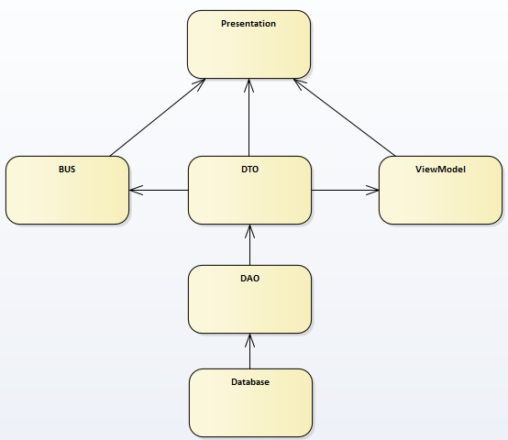

## Sơ đồ lớp (Class Diagram)

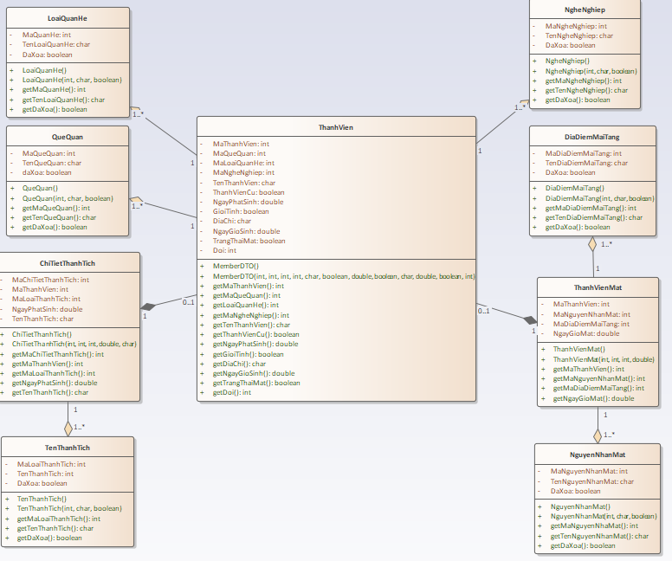

## Đặc tả các lớp đối tượng

### Lớp Thành viên

|  |  |  |  |  |
| --- | --- | --- | --- | --- |
| **STT** | **Tên thuộc tính** | **Loại** | **Ràng buộc** | **Ý nghĩa** |
| 1 | MaThanhVien | int | private | Mã của thành viên |
| 2 | MaQueQuan | int | private | Mã của quê quán thành viên |
| 3 | MaLoaiQuanHe | int | private | Mã của loại quan hệ thành viên có |
| 4 | MaNgheNghiệp | int | private | Mã của nghề nghiệp thành viên có |
| 5 | TenThanhVien | string | private | Tên của thành viên |
| 6 | ThanhVienCu | string | private | Thành viên trong gia phả |
| 7 | NgayPhatSinh | datetime | private | Ngày ghi nhận thành viên |
| 8 | GioiTinh | bool | private | Giới tính của thành viên |
| 9 | ĐiaChi | string | private | Địa chỉ của thành viên |
| 10 | NgayGioSinh | datetime | private | Ngày giờ sinh của thành viên |
| 11 | TrangThaiMat | bool | private | Trạng thái đã mất hay chưa của thành viên |
| 12 | Đoi | bigint | private | Đời thành viên trong gia phả |

|  |  |  |  |  |
| --- | --- | --- | --- | --- |
| **STT** | **Tên phương thức** | **Loại** | **Ràng buộc** | **Ý nghĩa** |
| 1 | ThanhVien |  | public | Hàm khởi tạo |
| 2 | ThanhVien (MaThanhVien: int, MaQueQuan: int, MaLoaiQuanHe: int, MaNgheNghiep: int, TenThanhVien: char, ThanhVienCu: boolean, NgayPhatSinh: double, GioiTinh: boolean, DiaChi: char, NgayGioSinh: double, TrangThaiMat: boolean, Doi: int) |  | public | Hàm khởi tạo với đầy đủ tham số đầu vào |
| 3 | getMaThanhVien() | int | public | Hàm lấy mã thành viên |
| 4 | getMaQueQuan() | int | public | Hàm lấy mã quê quán |
| 5 | getMaLoaiQuanHe() | int | public | Hàm lấy mã loại quan hệ thành viên |
| 6 | getMaNgheNghiep() | int | public | Hàm lấy mã nghề nghiệp thành viên |
| 7 | getTenThanhVien() | string | public | Hàm lấy tên thành viên |
| 8 | getThanhVienCu() | bool | public | Hàm lấy thành viên cũ |
| 9 | getNgayPhatSinh() | datetime | public | Hàm lấy ngày ghi nhận thành viên |
| 10 | getGioiTinh() | bool | public | Hàm lấy giới tính thành viên |
| 11 | getDiaChi() | string | public | Hàm lấy địa chỉ thành viên |
| 12 | getNgayGioSinh() | datetime | public | Hàm lấy ngày giờ sinh thành viên |
| 13 | getTrangThaiMat() | bool | public | Hàm lấy trạng thái mất của thành viên |
| 14 | getDoi() | bigint | public | Hàm lấy đời thành viên trong gia phả |

### Lớp Loại quan hệ

|  |  |  |  |  |
| --- | --- | --- | --- | --- |
| **STT** | **Tên thuộc tính** | **Loại** | **Ràng buộc** | **Ý nghĩa** |
| 1 | MaLoaiQuanHe | int | private | Mã loại quan hệ |
| 2 | TenLoaiQuanHe | string | private | Loại quan hệ |
| 3 | DaXoa | bool | private | Có cho phép xóa hay không |

|  |  |  |  |  |
| --- | --- | --- | --- | --- |
| **STT** | **Tên phương thức** | **Loại** | **Ràng buộc** | **Ý nghĩa** |
| 1 | LoaiQuanHe() |  | public | Hàm khởi tạo |
| 2 | LoaiQuanHe (MaQuanHe: int, TenLoaiQuanHe: char, DaXoa: boolean) |  | public | Hàm khởi tạo với đầy đủ tham số đầu vào |
| 3 | getMaLoaiQuanHe() | int | public | Hàm lấy mã loại quan hệ |
| 4 | getTenLoaiQuanHe() | string | public | Hàm lấy tên loại quan hệ |
| 5 | getDaXoa() | bool | public | Hàm lấy giá trị DaXoa |

***2.3.3 Lớp Nghề Nghiệp***

|  |  |  |  |  |
| --- | --- | --- | --- | --- |
| **STT** | **Tên thuộc tính** | **Loại** | **Ràng buộc** | **Ý nghĩa** |
| 1 | MaNgheNghiep | int | private | Mã của nghề nghiệp thành viên |
| 2 | TenNgheNghiep | string | private | Tên nghề nghiệp của thành viên |
| 3 | DaXoa | bool | private | Có cho phép xóa hay không |

|  |  |  |  |  |
| --- | --- | --- | --- | --- |
| **STT** | **Tên phương thức** | **Loại** | **Ràng buộc** | **Ý nghĩa** |
| 1 | NgheNghiep() |  | public | Hàm khởi tạo |
| 2 | NgheNghiep (MaNgheNghiep: int, TenNgheNghiep: char, DaXoa: boolean) |  | public | Hàm khởi tạo với đầy đủ tham số đầu vào |
| 3 | getMaNgheNghiep() | int | public | Hàm lấy mã nghề nghiệp thành viên |
| 4 | getTenNgheNghiep() | string | public | Hàm lấy tên nghề nghiệp thành viên |
| 5 | getDaXoa() | bool | public | Hàm lấy giá trị DaXoa |

# Thiết kế dữ liệu

## Sơ đồ dữ liệu

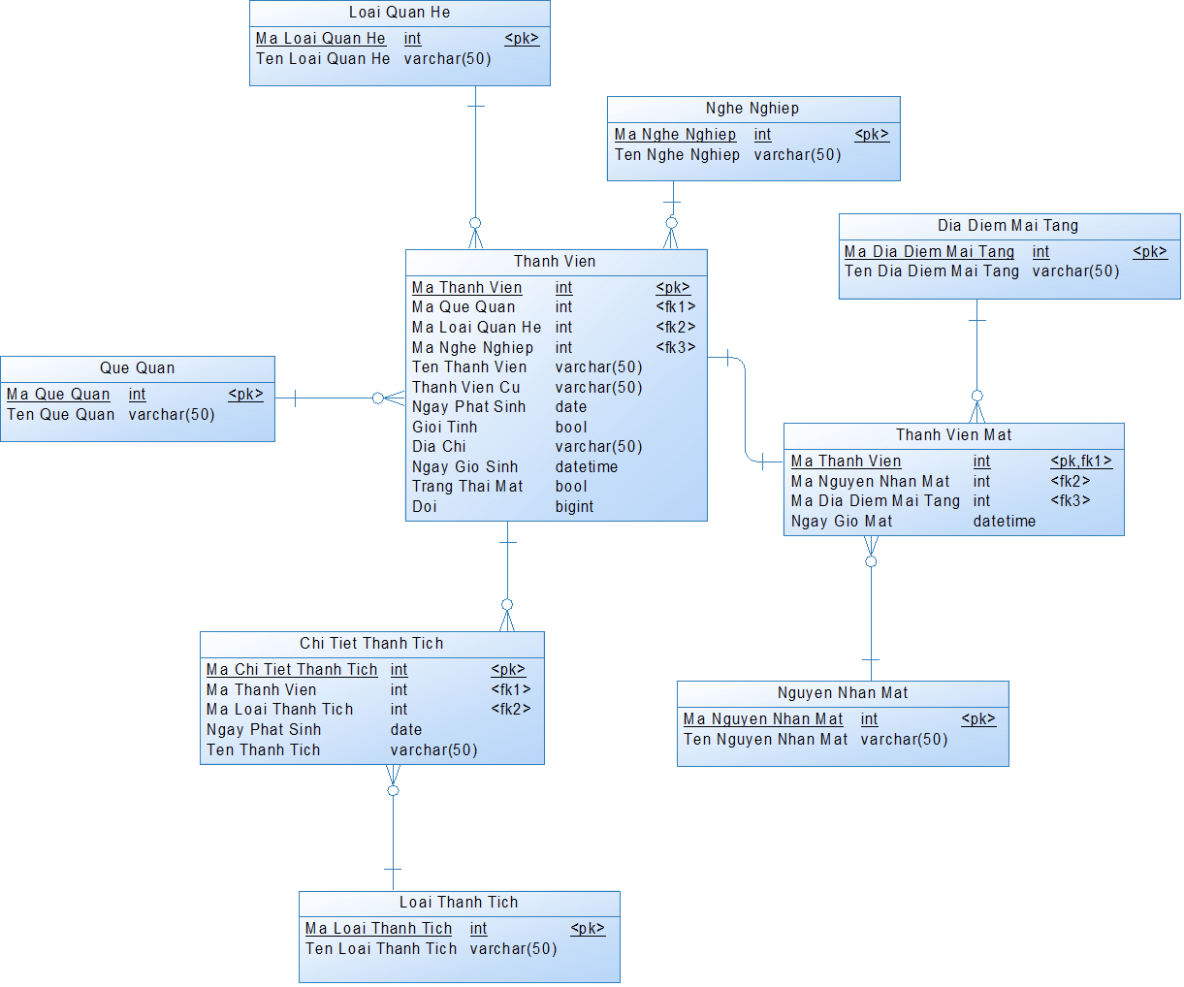

## Đặc tả dữ liệu

Bao gồm 8 bảng:

+ Thành viên:

Tên thuộc tính Giá trị Ràng buộc

MATHANHVIEN INT NOT NULL, Khóa chính

MAQUEQUAN INT NOT NULL, Khóa phụ

MALOAIQUANHE INT NOT NULL, Khóa phụ

MANGHENGHIEP INT Khóa phụ

TENTHANHVIEN VARCHAR(50) NOT NULL

THANHVIENCU VARCHAR(50)

NGAYPHATSINH DATE NOT NULL

GIOITINH BOOL NOT NULL

DIACHI VARCHAR(50) NOT NULL

NGAYGIOSINH DATETIME NOT NULL

TRANGTHAIMAT BOOL

DOI BIGINT

+ Chi tiết thành tích:

Tên thuộc tính Giá trị Ràng buộc

MACHITIETTHANHTICH INT NOT NULL, Khóa chính

MATHANHVIEN INT NOT NULL, Khóa Phụ

MALOAITHANHTICH INT NOT NULL, Khóa Phụ

NGAYPHATSINH DATE

TENTHANHTICH VARCHAR(50)

+ Loại thành tích:

Tên thuộc tính Giá trị Ràng buộc

MALOAITHANHTICH INT NOT NULL, Khóa chính

TENLOAITHANHTICH VARCHAR(50)

+ Quê quán:

Tên thuộc tính Giá trị Ràng buộc

MAQUEQUAN INT NOT NULL, Khóa chính

TENQUEQUAN VARCHAR(50)

+ Loại quan hệ:

Tên thuộc tính Giá trị Ràng buộc

MALOAIQUANHE INT NOT NULL, Khóa chính

TENLOAIQUANHE VARCHAR(50)

+ Thành viên mất:

Tên thuộc tính Giá trị Ràng buộc

MATHANHVIEN INT NOT NULL, Khóa chính

MANGUYENNHANMAT INT Khóa phụ

MADD INT Khóa phụ

NGAYGIOMAT DATETIME

+ Địa điểm mai táng:

Tên thuộc tính Giá trị Ràng buộc

MADD INT NOT NULL, Khóa chính

TENDIADIEMMAITANG VARCHAR(50)

+ Nguyên nhân mất:

Tên thuộc tính Giá trị Ràng buộc

MANGUYENNHANMAT INT NOT NULL, Khóa chính

TENNGUYENNHANMAT VARCHAR(50)

+ Nghề nghiệp:

Tên thuộc tính Giá trị Ràng buộc

MANGHENGHIEP INT NOT NULL, Khóa chính

TENNGHENGHIEP VARCHAR(50)